Sequência Didática
Docente: Priscila Glaucia | Componente curricular: História | Aluno: 5º ano
Ensino Remoto | Tempo previsto: 50”
Bloco Temático: Cidadania, diversidade cultural
(EFO5H104) Associar a noção de cidadania com princípios de respeito á diversidade, a pluralidade e aos direitos humanos.
Meu lugar no mundo é em qualquer lugar?
Objetivos:
1. Refletir sobre o que é imigrante?
2. Analisar a importância de acolher os imigrantes.
3. Conhecer os motivos que levam as pessoas migrarem.
4. Reconhecer os imigrantes que vivem na nossa cidade.
Conteúdos:
Conceito de imigrante
Respeito a diversidade
5. Atividade
Acolher os alunos com música (fazer um playlist com as músicas preferidas)
Após assistir o vídeo, colocarei algumas proposiçoẽs e questionamentos, tais como:
O que é imigração? https://youtu.be/gKNAS9DxPC4
Evidenciar pessoas de seu convivio -amigo ou parente- que é de outra região.
Criarmos de forma coolaborativa conceitos, evidênciar os motivos que levam as pessoas sair do seu lugar para outro.
Para fazer coesão e os meus alunos terem uma aprendizagem significativa colocarei outro video local falando dos Venezuelando na nossa região. (não encontrei o vídeo para inserir o link). Ao fazer esse movimento de aprendizagem relacionando com as experiências de ver e ouvir história de imigrantes acredito que os alunos irão reconhecer e dar significado ao conteúdo abordado.

Através do pladlet cada aluno terá sua coluna para expor sua compreensão sobre o que é imigrante. A utilização dessa ferramenta é dada em decorrência da situação atual em que nossos alunos só tem whatsapp como meio de construçao da aprendizagem. Essa ferramenta será também o meu termometro, para refletir as minhas prática pedagógicas tais como:  Meu aluno aprendeu ?  Eu preciso retomar ?  Quais os erros mais comuns?  Minha comunicação foi clara indagar?  Esse recurso ajudou? | Para ter acesso ao mural, aponte a camera do celular para o QR CODE abaixo Ou acesse através do link.Vamos, nos encontrar lá?  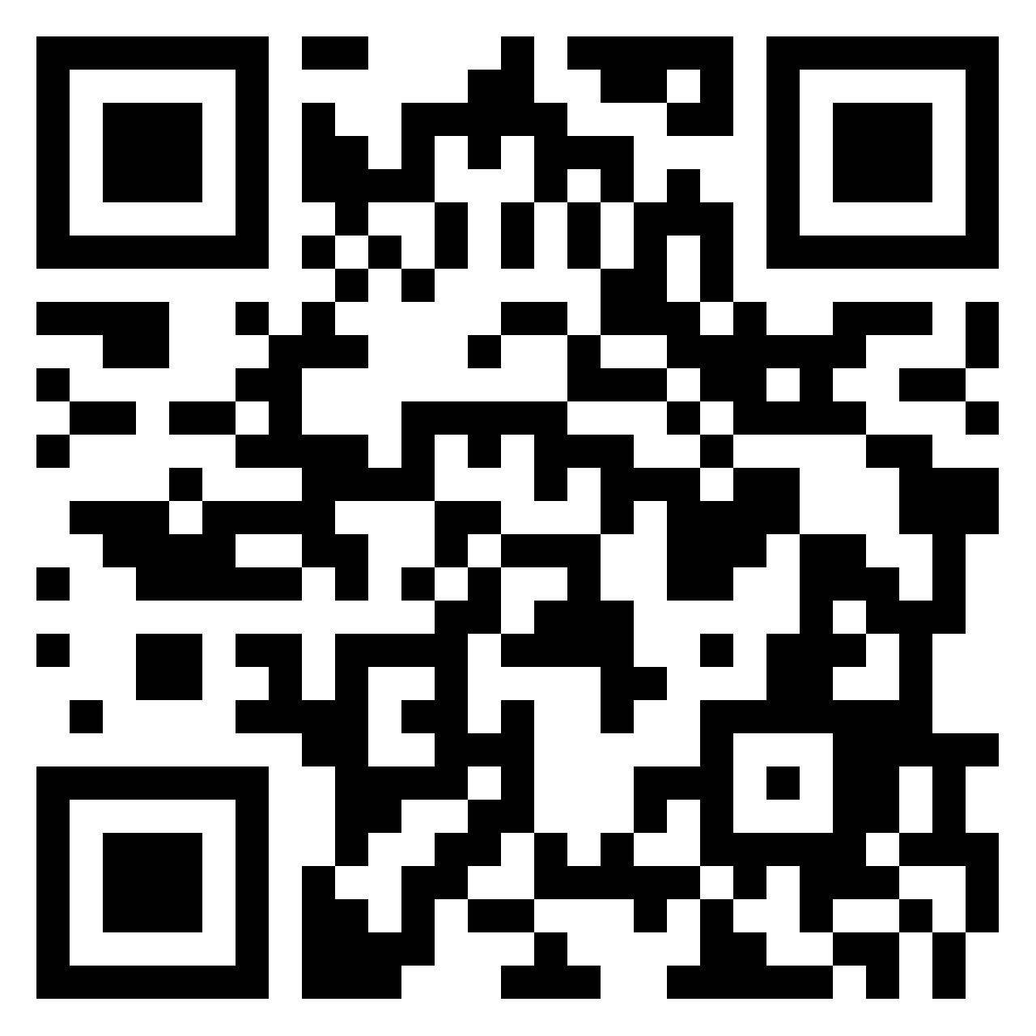  https://padlet.com/priscillaglaucia/7u9d157x6s7m1ey4
No nosso de whatsapp irei pedir que cada aluno coloque um audio ou fotografia da história de alguém do seu convívio que seja de outro estado.
Caso, eu perceba dificuldade posso criar o Khaoot de verdadeiro ou falso.

